Acceder al sistema Gemma con usuario y perfil activo para la funcionalidad modulo Maestro - Tramos Puntaje, hacer clic en el boton, Eliminar un registro Con valores de Puntaje Desde en el filtro, Confirmar

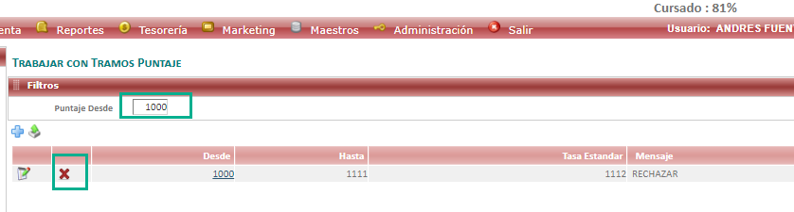

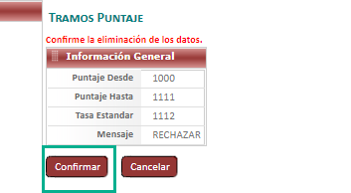

Resultado esperado

Eliminacion de registro de forma exitosa.

